Đầu tiên em lên Roboflow Universe để tìm data ảnh về để nạp vào mô hình. E down về 25 file zip bao gồm 17 file để train normal, victim và 8 data để train tư thế.
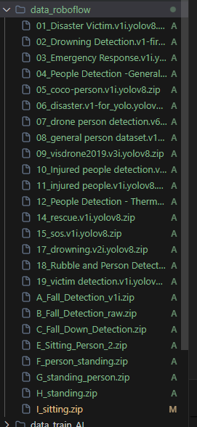
Sau đó e giải nén các file zip đấy vào 1 file giai_nen và đánh tên mỗi file zip sau giai_nen với tư thế sẽ là ds+ chữ và với phân loạn normal victim thì là ds + số.
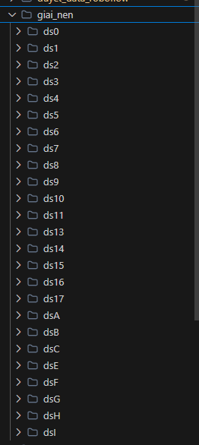
Sau đó e đưa vào file doi_ten.py để gán tên lên đầu mỗi ảnh cái ds tương ứng. (Vì trong data có nhiều ảnh trùng tên nhau nên phải thêm tiền tố vào nếu không dễ bị lỗi)
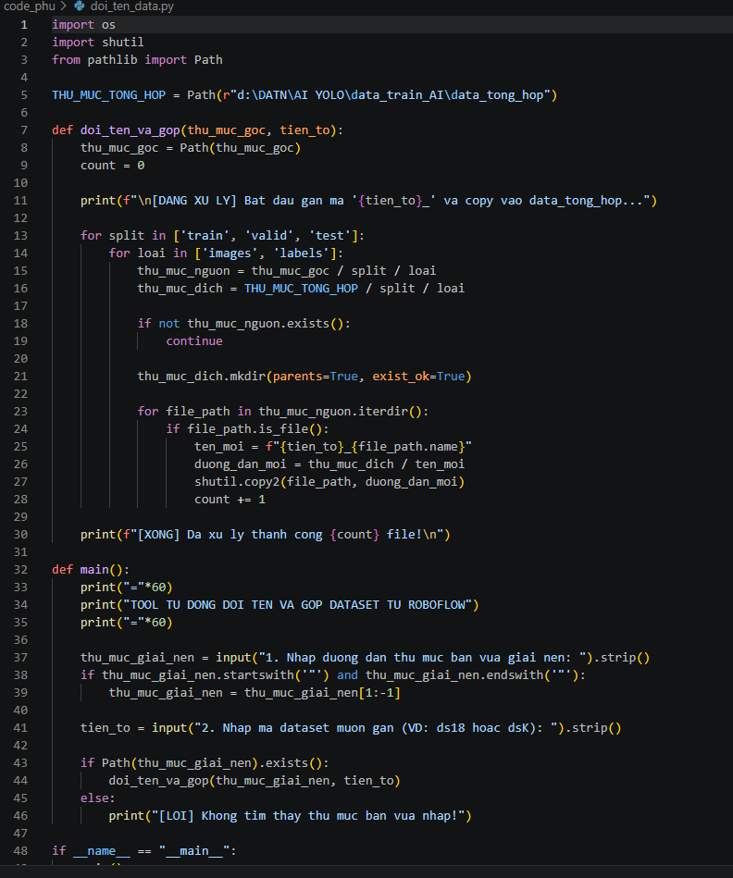
Sau khi gán tiền tố lên đầu mỗi file thì các ảnh này sẽ được đưọc đưa hết vào file data_train_AI. Bên trong sẽ bao gồm tất cả các ảnh của ds + số và ds + chữ. Với tập train để AI tự xem ảnh và học còn tập valid dùng cho AI tự kiểm tra
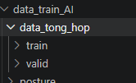
Sau khi gom xong hết ảnh vào data_tong_hop em sẽ dùng file cong_cu_kiem_duyet_data để tự lọc ảnh bằng tay (Vì có 1 số file đang bị đánh ngược nhãn, không được đánh nhãn, và có 1 số ảnh rác nên cần file này để xem vào lọc.) các ảnh sau khi lọc xong sẽ tự động vào data_tong_hop
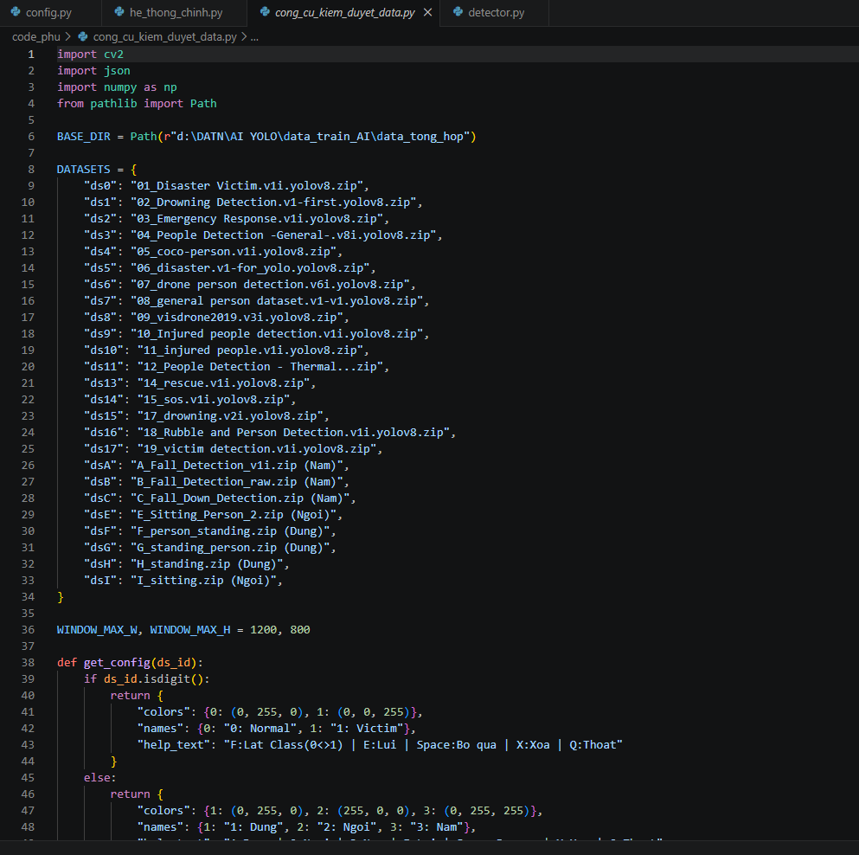
Tiếp theo, em dùng 2 file chuan_bi_du_lieu_tu_the và chuan_bi_du_lieu_cuu_ho để trích xuất các đường dẫn ảnh phù hợp với mô hình em train.
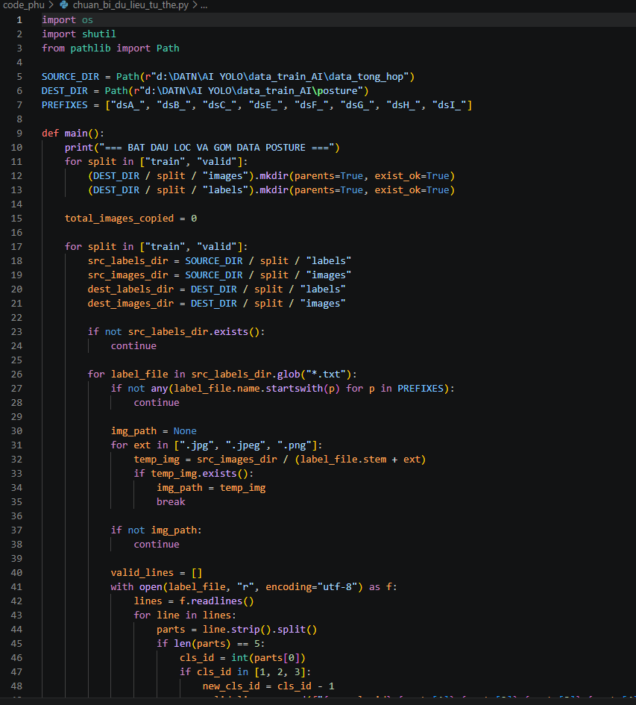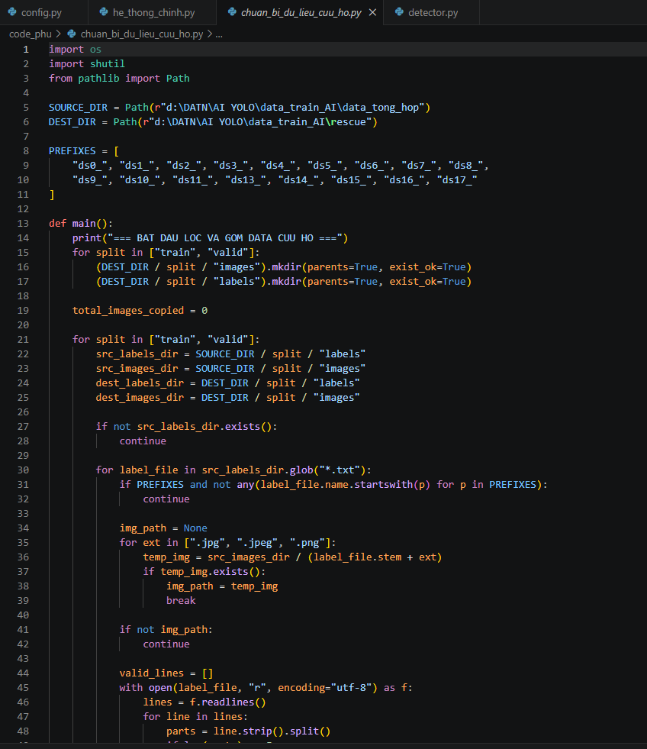
Sau khi chạy xong 2 file này nó sẽ trả về 2 file .yaml
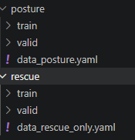
2 file .yaml này là đường dẫn cho file 2 huan_luyen.py biết vào đâu để lấy ảnh để train và ảnh để kiểm thử và phải phân biệt đúng các class trong .yaml
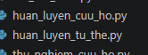
Khi chạy file huấn luyện, em sẽ train AI:
học 50 epoch
chất lượng ảnh 640x640 do YOLO quy chuẩn.
batch = 4 là lấy 4 ảnh ngẫy nhiên ra để học 1 lúc (dùng VRAM)
device = 0 là cho AI học bằng (GPU)
Train xong nó sẽ sinh ra 2 file best.pt và last.pt. 2 file này chính là kết quả mà AI học được sẽ dùng cho file code_chinh
